**Анализ**

**«Всемирный день помощи»**

6-7 сентября в МАОУ «Сотниковской СОШ» прошёл интерактивный урок, в рамках акции «**Всемирному дню первой помощи».**

**Цель акции** - формирование у школьников корректных базовых представлений об оказании первой помощи людям в бытовых и чрезвычайных ситуациях, а также создание условий для формирования ответственного отношения к вопросам здоровья. Учащиеся приняли активное участие в мероприятии по оказанию первой медицинской помощи. Занятие проходило с использованием презентации, содержащей наглядные иллюстрации, информацию о правилах оказания первой медицинской помощи.

В ходе интерактивного урока о базовых теоретических основах оказания первой помощи, сопровождающегося слайдовой презентацией, дети ознакомились с теоретическими основами **первой** **помощи** и закрепили их на практике. Совместно с медицинским работником школы Карповой Светланой Васильевной ребята узнали, как правильно помочь себе или находящемуся рядом человеку в сложной и опасной ситуации: что делать при судорогах, при удушье, как не навредить себе при ожоге или помочь человеку без сознания, как правильно вызывать скорую помощь.

**Итогом** мероприятий стали полученные знания, умения и навыки, которые обучающиеся смогут применить в сложной жизненной ситуации. Такие мероприятия способствуют воспитанию у школьников чувства товарищества, формированию потребности бережного отношения к своему здоровью и здоровью окружающих.

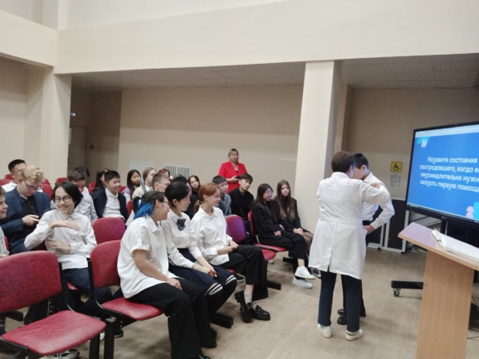.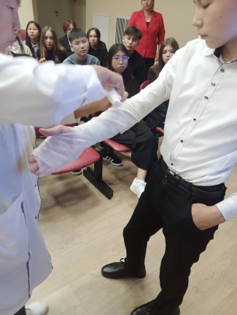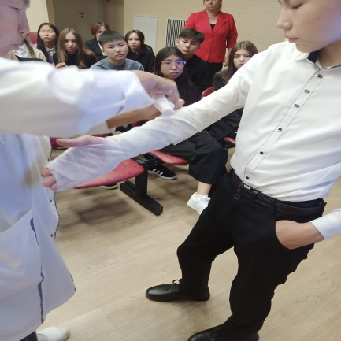

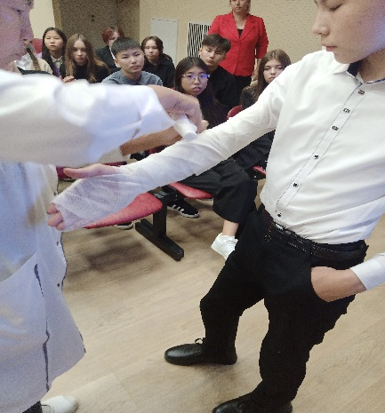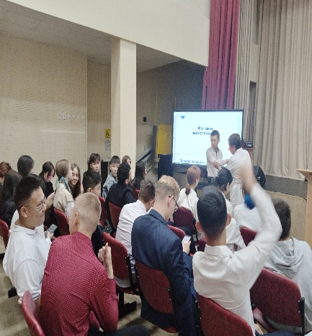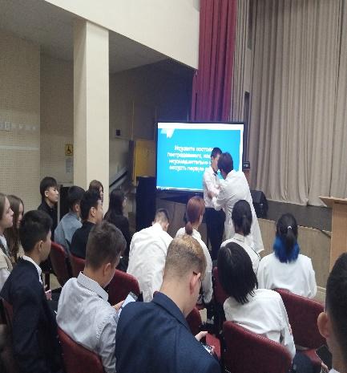

**Зарегистрированные учащийся на сайте РДДМ «Первая помощь»**

|  |  |  |
| --- | --- | --- |
| **№** | **класс** | **Количество учащихся** |
| **1** | 8 «Б» | 7 |
| **2** | 9 «Б» | 17 |
| **3** | 9 «В» | 11 |
| **4** | 9 «Д» | 13 |
| **5** | 10 «А» | 13 |
| **6** | 10 «Б» | 23 |
| **7** | 11 «А» | 21 |
| **Итого:** | | **105** |